全链路数据分析系统开发环境配置及发布指南

# 1.下载源码

# 2.环境配置

## 2.1 下载IDE（可自行选择其他工具）

名称：webstorm

地址：<http://www.jetbrains.com/webstorm/>

激活：网上找（因为会过期，所以要更新

## 2.2 项目环境配置

### 2.2.1安装node.js

地址<https://nodejs.org/en/>

### 2.2.2安装webpack

全局安装： $ npm install webpack –g

本地：进入到项目文件下执行：npm install 安装package.json 所列的依赖（包含webpack、webpack-dev-server、react、react-dom、css-loader、style-loader）

注：可参考http://wiki.jikexueyuan.com/project/webpack-handbook/start.html

### 2.2.3 babel-loader安装配置（解析es6）

安装：npm install babel-loader babel-core babel-preset-es2015 babel-preset-react --save-dev

在webpack.config.js中的配置：

loaders: [  
 {test:/.jsx?$/, exclude:/node_modules/,loader:'babel-loader',query:{presets:['es2015','react']}}  
]

### 2.2.4下载项目需要的ant-design、echarts

npm install antd --save

npm install echarts –save

antdesign链接: <https://ant.design/docs/react/introduce-cn>

echarts链接：<http://echarts.baidu.com/tutorial.html>

# 3.编译配置

运行webpack进行打包时要注意：将webpack.config.js的这段代码的注释给去掉（减少bundle的大小）

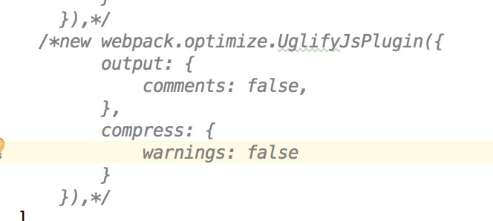

# 4.发布网站 （将打包好的文件部署到服务器）

## 4.1 安装brew

curl -LsSf http://github.com/mxcl/homebrew/tarball/master | sudo tar xvz -C/usr/local --strip 1

## 4.2 安装Nginx

brew install nginx

## 4.3 测试nginx是否安装成功

http://localhost:8080

## 4.4 修改/usr/local/var/www目录下文件，将index.html替换为本项目的index.html 同时将bundle.js也拷贝进去